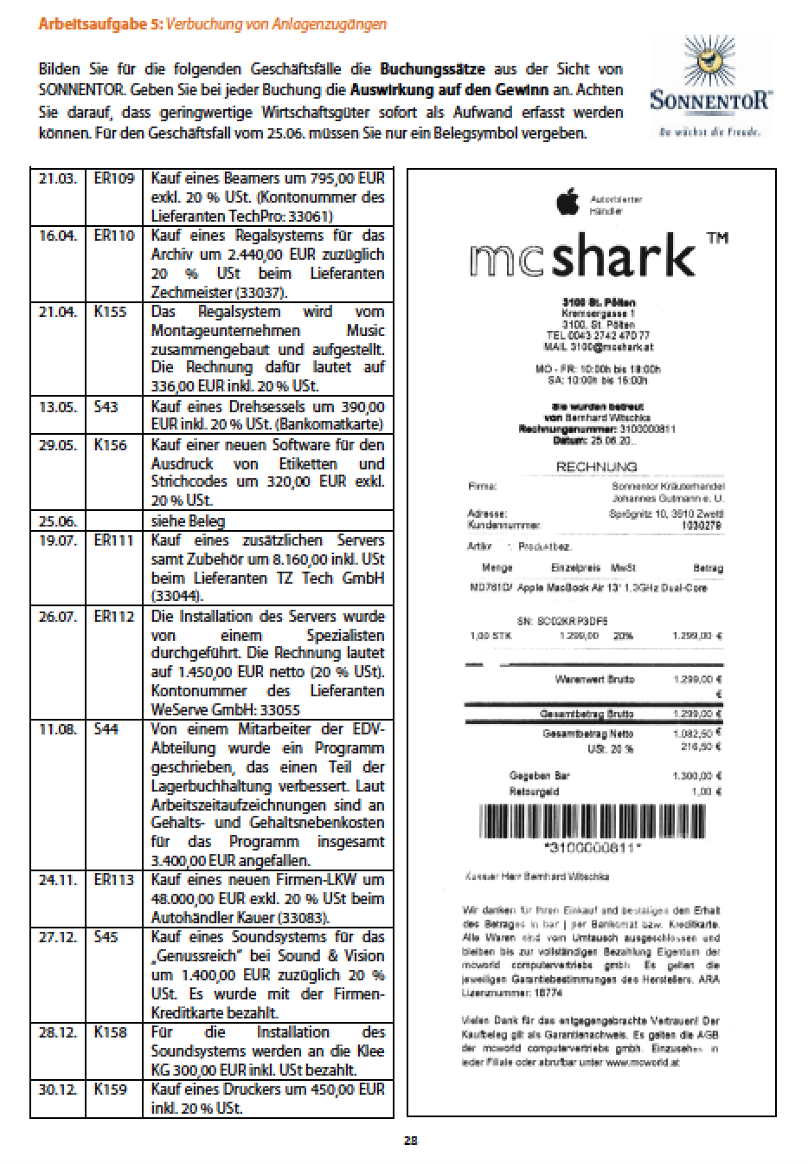
Ergänzen Sie die Geschäftsfälle um folgende weitere: Einkauf von Büro- und Geschäftsausstattung auf Ziel (mit Skontovereinbarung), Überweisung innerhalb der Kassafrist.
Wie wirken im Gegensatz zu Skonto zusätzliche Anschaffungsnebenkosten aus?

